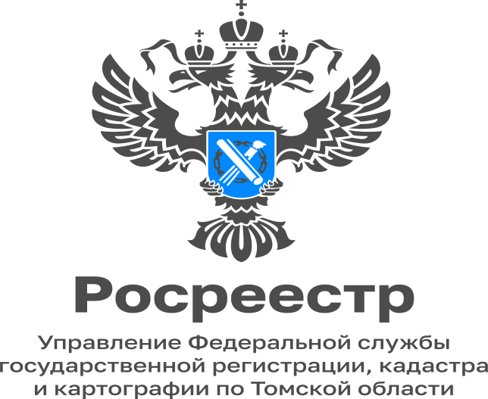

19.12.2022

Изменения действующего законодательства в области регистрации прав, упрощающие процедуру оформления прав

С 1 декабря 2022 года адреса электронной почты, используемые государственными органами и органами местного самоуправления, должны создаваться с использованием доменных имен и сетевых адресов, находящихся в российской национальной доменной зоне. И был обновлен перечень документов, подтверждающих право заявителя на приобретение земельного участка без проведения торгов.
В частности, установлен перечень документов, подтверждающих право заявителя на приобретение земельного участка, находящегося в государственной или муниципальной собственности, в аренду без проведения торгов, по основанию, предусмотренному подпунктом 3.3 пункта 2 статьи 39.6 Земельного кодекса РФ, а также уточнены некоторые положения перечня, утвержденного Приказом Росреестра от 02.09.2020 № П/0321.
С 1 января 2023 года установлены размеры госпошлин за государственную регистрацию соглашений об изменении или о расторжении договора аренды, зарегистрированного в ЕГРН. Госпошлина для физических лиц составит - 350 рублей, для организаций - 1 000 рублей.
Также был принят закон, направленный на обеспечение прав граждан и организаций при приобретении объектов недвижимости, находящихся в государственной или муниципальной собственности.
Согласно общему правилу при оказании государственной услуги, результатом которой является заключение договора аренды, договора купли-продажи или соглашения об установлении сервитута, размер платы или цена определяются исходя из величины кадастровой стоимости, действующей по состоянию на дату подачи заявления (ходатайства) о предоставлении соответствующей услуги.
При этом устанавливается исключение из этого правила: если после подачи заявления (ходатайства) кадастровая стоимость объекта недвижимости изменилась в сторону понижения, то применяется измененная (сниженная) кадастровая стоимость.
Усовершенствован порядок изъятия у собственника земельного участка из земель сельскохозяйственного назначения в случае его неиспользования по целевому назначению.
Закон, в частности:
- предусматривает возможность изъятия земельного участка в случае его неиспользования по целевому назначению в течение трех и более лет к моменту осуществления федерального государственного земельного контроля (надзора);
- уточняет порядок продажи изъятых участков с публичных торгов;
- вводит запрет на переход, прекращение права собственности на земельный участок из земель сельскохозяйственного назначения в случае его неиспользования по целевому назначению или использования с нарушением законодательства РФ, а также на передачу такого участка в ипотеку.
Так, при выявлении нарушений в ЕГРН вносится запись о невозможности государственной регистрации перехода, прекращения права собственности на земельный участок и ипотеки как обременения на такой участок, за исключением случаев перехода права собственности в порядке универсального правопреемства.
В случае не устранения выявленных нарушений в срок, установленный в предписании, выданном уполномоченным органом, в отношении такого земельного участка (посредством внесения в ЕГРН соответствующей записи) запрещается совершение любых сделок до завершения рассмотрения судом дела об изъятии земельного участка.

Начальник Асиновского
межмуниципального отдела
Управления Росреестра по Томской области
Людмила Елькина

